Le tableau de bord
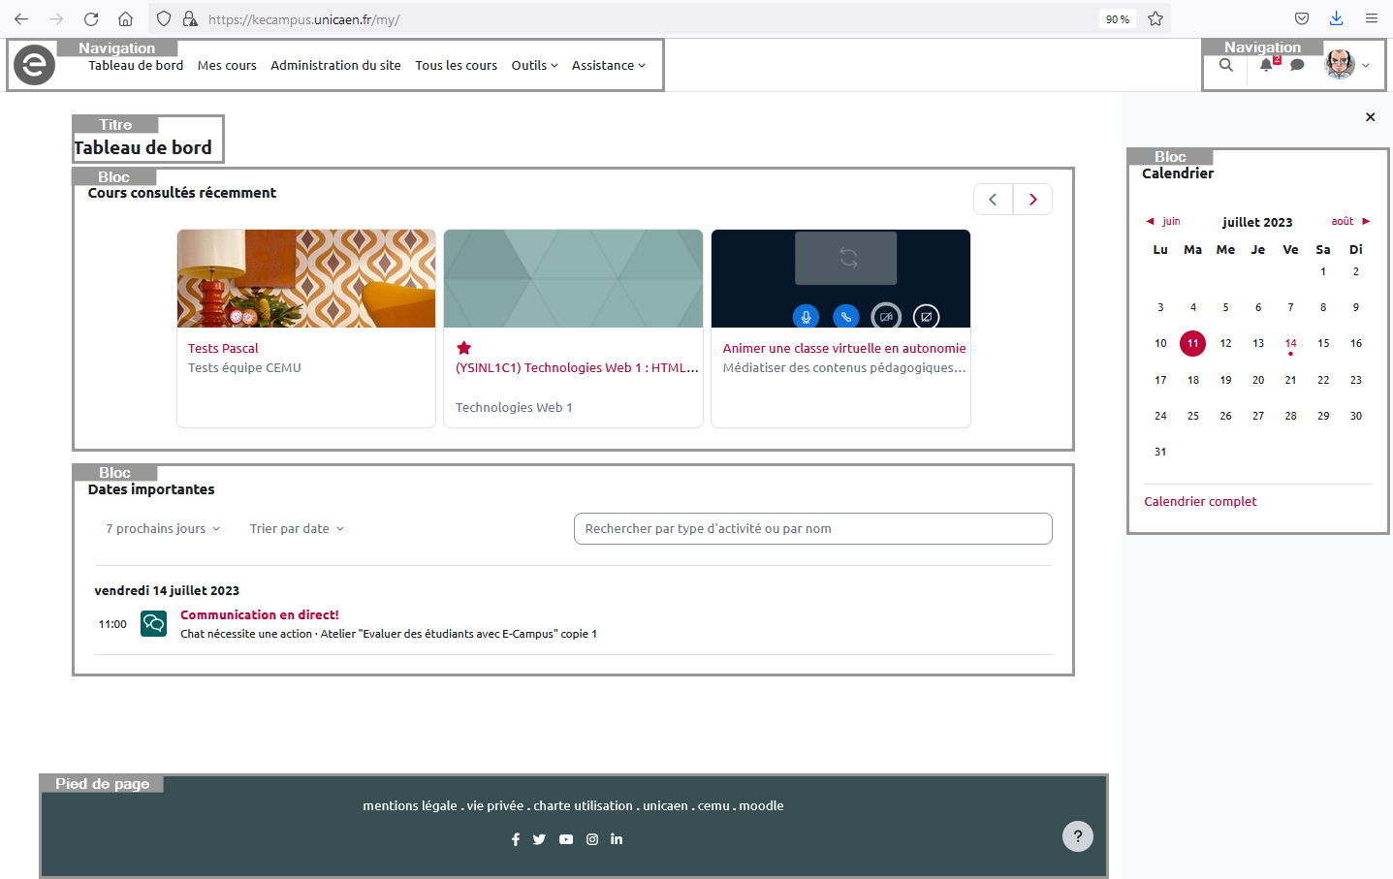

Navigation

Partie gauche
La partie gauche de la barre de navigation contient :
- l'icône: cliquer sur celle-ci permet de revenir au tableau de bord https://ecampus.unicaen.fr/my/,
- le lien Mes cours,
- le lien Administration du site pour les utilisateurs qui assurent un rôle d'enseignant ou de gestionnaire,
- le lien Tous les cours,
- la rubrique Outils,
- la rubrique Assistance.

Partie droite
La partie droite de la barre de navigation permet d'accéder à divers outils.
Les champs signalés par un point d'exclamation doivent être obligatoirement renseignés. Ils le sont par défaut. Cliquez sur les points d'interrogation dans eCampus pour obtenir des informations complémentaires spécifiques aux champs concernés.Cliquez sur les points d'interrogation dans eCampus pour obtenir des informations complémentaires spécifiques aux champs concernés.Cliquez sur les points d'interrogation dans eCampus pour obtenir des informations complémentaires spécifiques aux champs concernés.

Le titre
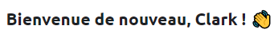 Le titre Tableau de bord est remplacé par un message d'accueil après une reconnexion.

